（人教实验版） 九年级（全一册） 第十五章 第2节 电流和电路 课时练 （锦州中学）
学校： 姓名： 班级： 考号：
评卷人 | 得分 | 一、单选题
1. 关于电路的知识,下列说法不正确的是( )
A. 为使两灯同时亮,同时灭,两灯一定要串联
B. 金属中的电流方向跟自由电子定向移动的方向相反
C. 在电路中,电源是把其他形式的能转化为电能的装置
D. 一般的电路是由电源、用电器、开关和导线组成的
2. 关于电流的方向,下列说法正确的是( )
A. 在金属导体中是自由电子定向移动形成的电流,所以自由电子定向移动的方向就是电流的方向
B. 在食盐水溶液中,正负电荷同时定向移动形成电流,所以电流方向不能确定
C. 电池外部电流的方向是从正极流向负极
D. 带电粒子移动的方向就是电流的方向
3. 在下面的四个电路图中,符合电路基本组成条件连接正确的是( )
A. 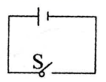 B. 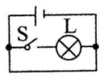 C. 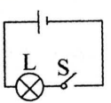 D. 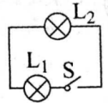
4. 现在有一种石墨炸弹,这种炸弹爆炸后会产生大量的纤维状石墨,覆盖在发电厂的设备上,造成电厂停电。这种炸弹的破坏方式主要是 ( )
A. 炸塌厂房 B. 炸毁发电机 C. 使设备短路 D. 切断输电线
5. 如图所示,磁控猴子是“史上最小气”的猴子,只要你抢走它手上的香蕉,它就不停地大吵大闹,你把香蕉还给它,他就停止吵闹。香蕉的作用相当于电路中的 ( )
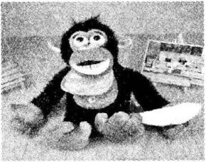
A. 开关 B. 导线 C. 电源 D. 发声器
6. 如图所示,甲、乙两个验电器,甲不带电,乙带正电,用金属杆将甲、乙连接起来,下列说法正确的是 ( )
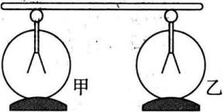
A. 电流方向是从乙到甲,自由电子运动方向是从乙到甲
B. 电流方向是从甲到乙,自由电子运动方向是从乙到甲
C. 电流方向是从甲到乙,自由电子运动方向是从甲到乙
D. 电流方向是从乙到甲,自由电子运动方向是从甲到乙
7. 避雷针的尖端不断向空中释放电子,则避雷针中的电流的方向是( )
A. 从地面流向尖端 B. 从尖端流向地面
C. 没有电流 D. 无法判断
8. 小芳根据图中电路，画出了选项所示的四个对应电路图,其中正确的是( )
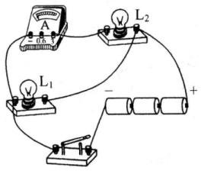
A. 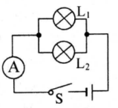 B. 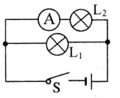 C. 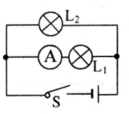 D. 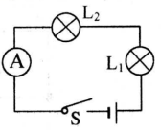
9. 如图所示,开关S闭合时,可能发生的现象是( )
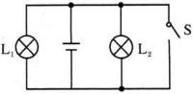
A. L₁被烧坏 B. L₁、L₂均被烧坏
C. 电源被烧坏 D. L₂被短路,L₁亮
10. 电动自行车两刹车手柄中各有一只开关S₁和S₂。在行驶中用任一只手柄刹车时,该手柄上的开关立即断开,电动机停止工作。以下电路符合要求的是( )
A. 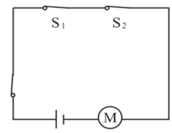B. 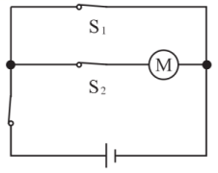 C. 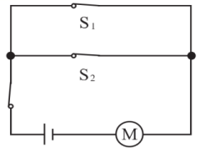D. 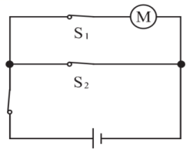
11. 如下图是某品牌榨汁机。为保障安全,该榨汁机设置了双重开关——电源开关S₁和安全开关S₁。当杯体倒扣在主机上时,S₂自动闭合,此时再闭合S₁,电动机才能启动,开始榨汁。下列电路图符合上述要求的是( )
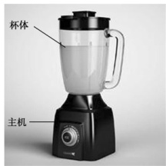
A. 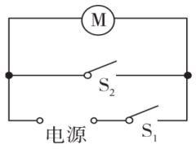B. 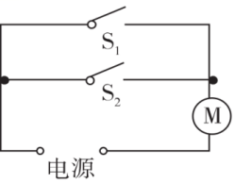C. 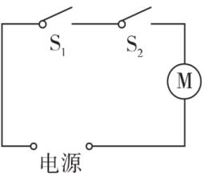D. 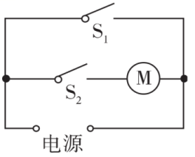
12. 新交通法规定驾驶员不系安全带记3分,罚100元。汽车上设置了“安全带指示灯”,提醒驾驶员系好安全带。当安全带系好时,相当于闭合开关,指示灯不亮;安全带未系好时,相当于断开开关,指示灯发光。下图中符合上述要求的电路图是 ( )
A. 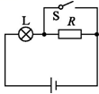B. 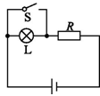C. 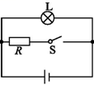D. 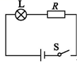
评卷人 | 得分 | 二、填空题
13. 仔细观察图中的器材,你可以把它们分成两类:其中一类是用电器,它是将 能转化为其他形式的能.另一类是 ,它在电路中的作用是 .
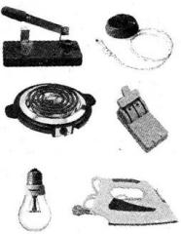
14. 如图所示,把A、B两根碳棒插入盐水中,A、B碳棒分别与电源连接后,盐水中的负电荷向B移动,正电荷向A移动,可见,盐水中的电流方向是 ,碳棒 接的是电源正极.
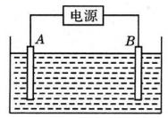
15. 如图所示,验电器的金属箔片因带负电荷张开一定角度,现用手接触验电器的金属球后,金属箔片闭合,这说明人体是 (填“导体”或“绝缘体”),产生的瞬间电流方向从 (填“人体到验电器”或“验电器到人体”).
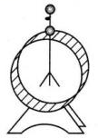
16. 在如图所示的电路中,不论开关如何切换,电铃和灯泡都能安全使用。若想让灯泡和电铃同时工作,需要闭合开关 ;若同时闭合S₁和S₂,可以工作的用电器是 。
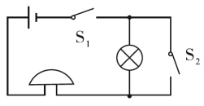
17. 如图所示的电路中,只连通S₁时 灯亮;只连通S₂时 灯亮:同时连通S₁、S₂、S₃将发生 事故。
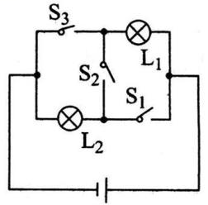
18. 指出图中所示电路中的三处错误:(1) ; (2) ; (3) 。
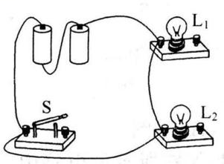
评卷人 | 得分 | 三、简答题
19. 小李出差时带上手机和备用电池。邻居小王看见了,提醒他“电池不能和钥匙、硬币等金属物品放在一起。”你知道这是为什么吗?
评卷人 | 得分 | 四、作图题
20. .手电筒是生活中常用的照明工具,如图所示是手电筒的实物图.请在虚线框内画出手电筒的电路图.
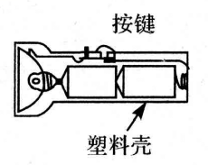
21. 根据图甲的电路图,用笔画线在图乙中连接实物图。
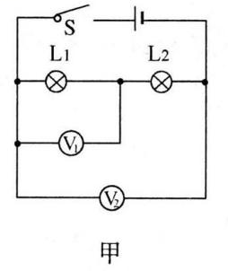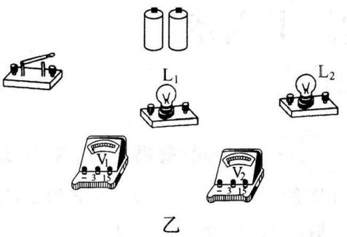
22. 根据如图所示的实际电路,在虚线框内画出电路图。
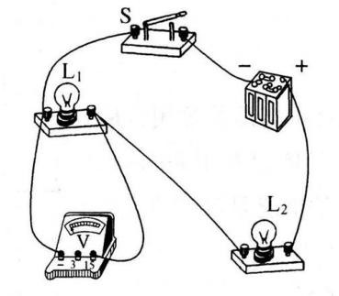
评卷人 | 得分 | 五、实验题
23. 小阳同学在实验室按如图所示的电路连接好电路,闭合开关S后,发现小灯泡L₁、L₂均不亮,老师检查后发现是灯L₁断路造成的,老师将结果告诉了小阳,但老师给了小阳一根导线,要求他利用这根导线来验证这个电路故障,请将小阳的操作方法和实验现象写出来.
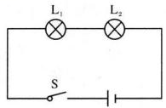
(1)操作方法: .
(2)实验现象: .
24. 小娅通过观察身边的一些现象得出一个结论:当有电流通过灯泡时,灯泡发光。她又知道电流是有方向的,因此她提出一个猜想:灯泡发光与电流的方向是有关的。请你设计一个实验,说明小娅的结论是不正确的。
(1)写出你选用的实验器材;
(2)简述实验过程及实验现象。
参考答案
1. 【答案】A【解析】两灯同时亮同时灭，可能是并联，开关在干路上。故选A。
2. 【答案】C【解析】电荷定向移动形成电流，正电荷定向移动的方向是电流的方向，而自由电子定向移动方向与电流的方向相反。故选C。
3. 【答案】C【解析】A中无用电器错误;B中L被短路，错误;D中无电源，错误。故选C。
4. 【答案】C【解析】石墨具有良好的导电性，石墨炸弹爆炸后产生大量的纤维状石墨，覆盖在发电厂的设备上，造成设备多处短路而使其不能正常工作。
5. 【答案】A【解析】香蕉的有无能够控制小猴子，所以香蕉的作用相当于电路中的控制开关。
6. 【答案】D【解析】甲不带电，乙带正电，用金属杆连接两验电器的金属球时，甲验电器的金属球中的自由电子被乙中正电荷吸引而转移到乙上，电流方向与自由电子移动的方向相反，所以电流方向是从乙到甲。
7. 【答案】B【解析】由于避雷针不断向空中释放电子,所以带负电的电子由地面向上移动,故电流从尖端向地面，故选B。
8. 【答案】B
9. 【答案】C【解析】开关断开时,两灯泡的两端是连接在一起的,即为并联,并且两灯泡都能够发光;当开关闭合时,电流不流经灯泡,而是经导线直接从正极流向负极,电源被短路,所以两灯泡均不发光;两灯完好无损,但电源会被烧坏.故选C.
10. 【答案】A 【解析】因为电动自行车两刹车手柄中各有一只开关S₁和S₂,在行驶中用任一只手柄刹车时,该手柄上的开关立即断开,电动机停止工作,A正确;电路图电源短路,B错误;电路图当S₁断开时,电动机仍然工作,C错误;电路图电源短路,D错误。
11. 【答案】C【解析】由题意可知,只有开关S₁、S₂都闭合后,才开始榨汁,电动机才开始工作,说明两开关相互影响,一个开关不能单独控制电动机,两开关是串联的,两开关、电动机与电源组成串联电路,由图示电路图可知,C正确。
12. 【答案】B【解析】由题意知,指示灯与S并联,但电路不会出现短路,即电路中必须串联一个保护电阻;结合选项可知B符合题意,ACD不符合。
13. 【答案】电;开关;控制电路的通断
14. 【答案】由B到A;B
15. 【答案】导体;人体到验电器
16. 【答案】S₁ 电铃
17. 【答案】L₂ L₁和L₂ 短路
18. 【答案】(1)开关没有接入电路;(2)电灯L₁、L₂都没有接入电路;(3)右边电池没有接入电路
19. 【答案】因为钥匙和硬币等金属物品都是导体，有可能将电池的正、负两极直接连接起来，造成短路，烧坏电池。
20. 【答案】如图答所示.
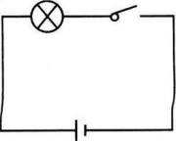
21. 【答案】如图所示
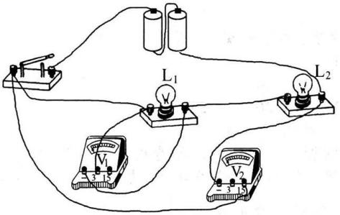
22. 【答案】如图所示
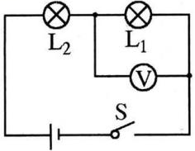
23.(1) 【答案】操作方法:闭合开关S
①用导线把L₁两端连起来,观察灯泡L₂的发光情况;
②用导线把L₂两端连起来,观察灯泡L₁的发光情况;
(2) 【答案】实验现象:因为已知灯L₁断路,则用导线把L₁两端连起来,灯泡L₂发光;用导线把L₂两端连起来,灯泡L₁、L₂不发光
【解析】当用电器两端被导线直接连通,电流就会直接通过导线而非用电器,用电器就被短路.
24.(1) 【答案】实验器材：干电池、小灯泡、导线、开关。
【解析】根据需要验证的猜想可知，需用到的实验器材有：干电池、小灯泡、导线、开关。
(2) 【答案】实验过程，将小灯泡接入电路，观察小灯泡的发光情况并记录；将小灯泡的接线柱对调再接入原电路中，观察小灯泡的发光情况并记录。
实验现象：小灯泡的发光情况不变，说明小灯泡的发光与电流的方向无关。
【解析】连接电路，将小灯泡正反两次连入电路，观察小灯泡发光现象。

